- Nastran -

Tri de modes par contribution   
énergetique d'un groupe

E. Cabrol

07/07/2015

Lorsqu'une analyse modale est réalisée, il peut être intéressant de trier les modes en utilisant comme critère de tri la contribution relative d'un groupe à l'énergie de déformation totale.

Un exemple d'application est le suivant : analyse modale d'un berceau sur les conditions aux limites d'un superélément de caisse en gris (de type modèle modal). On veut pouvoir "isoler" des nombreux modes qui résultent de la SOL 103 ceux pour lesquels la participation du berceau est la plus importante.

Un script Perl a été développé à cet effet : **NAS_sort_modes_by_nrj.pl**

Table des matières

1 Input Nastran 2

2 Fichier f06 2

3 Script Perl 3

3.1 Fonctionnement 3

3.2 Mode d'emploi 3

3.2.1 Avant la 1e utilisation 3

3.2.2 A chaque utilisation 3

# Input Nastran

Le jeu de données Nastran doit contenir les instructions suivantes :

* dans le Case Control

SET 123 = 62001002 THRU 62128181

ESE(PLOT) = 123

* dans les paramètres

PARAM,TINY,0.

Le SET défini doit contenir l'ensemble des éléments structurels du berceau (shells, solids, beams …) dont on veut étudier la contribution.

Le PARAM TINY permet de s'assurer que tous les éléments seront post-traités en énergie (que ce soit dans le f06 ou l'op2), car la valeur par défaut (0.001%) filtre les éléments dont la contribution est inférieure à ce seuil.

NB : la valeur du PARAM TINY est "overrulée" par le paramètre THRESHOLD de la carte ESE

ESE (PLOT, THRESH = 0) = ALL

# Fichier f06

En sortie du calcul, on doit trouver des lignes ressemblant à ceci :

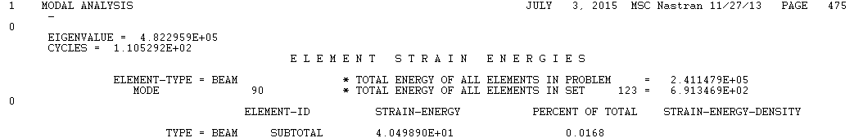

On y lit les informations relatives à chaque mode, avec l'énergie totale du modèle, et celle du SET déclaré dans l'input.

NB : cette page de résultats est répétée pour chaque famille d'éléments (TYPE = BEAM, HEXA, QUAD4, TRIA3, etc …), mais on n'exploite ici que les infos "globales" du SET.

L'objectif du script est d'automatiser l'extraction de ces infos pour chaque mode, puis de trier les modes par ratio (énergie du set / énergie totale) décroissant.

# Script Perl

## Fonctionnement

Le script proposé effectue les opérations suivantes :

* sélection du f06
* récupération de l'input Nastran correspondant
* vérification du paramètre TINY
* lecture du f06
* stockage des participations relatives du SET pour chaque mode
* affichage des 30 modes avec le % de participation le plus élevé

## Mode d'emploi

### Avant la 1e utilisation

Le script est fourni dans un zip qui contient également les packages Perl **NAS_functions.pm** et **STD_functions.pm.**

1. Ces packages ainsi que le script doivent être placés dans un dossier au choix de l'utilisateur.
2. La ligne use lib au début du script Perl doit être modifiée pour pointer vers ce dossier
3. Créer un raccourci vers le script, et le placer dans son dossier SendTo[1]
4. Clic droit sur le raccourci / Propriétés / Editer le champ Cible en rajoutant C:\Perl\bin\perl.exe en début de ligne

### A chaque utilisation

On peut traiter n'importe quel fichier f06 par un clic droit / Envoyer Vers, le script Perl étant désormais normalement présent dans le menu contextuel (si le §3.2.1 s'est bien déroulé …)

1. (C:\Users*IPN_PERSO*\AppData\Roaming\Microsoft\Windows\SendTo)